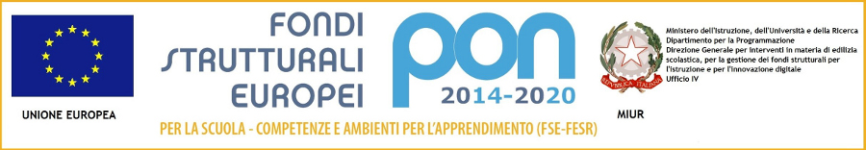




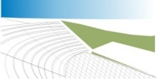
1° ISTITUTO COMPRENSIVO “V. MESSINA”

P.zza G. Nigro già Umberto I, 11 – Palazzolo Acreide (SR)
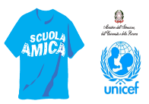
Tel.: 0931881166 Fax: 0931876064 - CF: 80002050898
E-mail: sric85400t@istruzione.it PEC: sric85400t@pec.istruzione.it
www.icmessinapalazzolo.gov.it

Oggetto: domanda di partecipazione al Programma Operativo Nazionale “Per la scuola, competenze e ambienti per l’apprendimento” 2014-2020. Fondi Strutturali Europei – Avviso Pubblico MIUR Prot. AOODGEFID/3504 del 31/03/2017 “Potenziamento della cittadinanza europea”. Asse I – Istruzione – Fondo Sociale Europeo (FSE). Obiettivo Specifico 10.2 Qualificazione dell’offerta di istruzione e formazione Tecnica e Professionale –Sotto azione 10.2.3B “Cittadinanza europea” – “Potenziamento linguistico e CLIL” - Sotto azione 10.2.2A – Competenze di base – Codici Progetti:
10.2.2A-FSEPON-SI-2018-199 “All for Europe” - CUP: J18H17000260007
10.2.3B –FSEPON-SI-2018-177 “Moving Forward” - CUP: J18H17000270007

Il sottoscritto genitore/tutore ………………………………………………………………………………………………………….
Nato a ………………………………………………( ……….) il …………………… e residente a …………………………………..
In via/piazza …………………………………………………..n. ………CAP ………………..Telefono …………………………….
Cell. ………………………………………..e-mail ………………………........................................
E
La sottoscritta genitrice ……………………………………………………………………………………………………….
Nata a ……………………………………………….(…………) il ……………………..e residente a ……………………………….
In via/piazza ……………………………………………………n. ………CAP …………………Telefono …………………………..
Cell. ………………………………………….e-mail ……………………………………………………………..

CHIEDONO
che il/la proprio/a figlio/a …………………………………………….., nato a ……………………………, il ………………….
Residente a ………………………………………………………(…………) in via/piazza …………………………………n……….
CAP ………………, frequentante la classe ……………….., sez ………………
SIA AMMESSO/A A PARTECIPARE AL BANDO INDICATO IN OGGETTO PER LA SEGUENTE AZIONE:
(INDICARE CON UNA CROCETTA L’OPZIONE SCELTA)

Numero | Tipologia modulo | Titolo | Ore | Destinatari
1 |  | Fare Europa 1 | 30 | 25 alunni delle classi seconde della scuola secondaria di 1° grado
  Cittadinanza Europea
  10.2.2A propedeutica al 10.2.3B
2 |  | Great Citizens, Great Men | 60
  10.2.3B - Potenziamento linguistico e CLIL
3 | Cittadinanza Europea  10.2.2A propedeutica al 10.2.3B | Fare Europa 2 | 30 | 25 alunni delle classi seconde della scuola secondaria di 1° grado
4 | 10.2.3B - Potenziamento linguistico e CLIL | Il Teatro e la Città | 60

Palazzolo Acreide, lì
FIRMA DI ENTRAMBI I GENITORI

